SEULE ORGANISATION SYNDICALE A S’INCRIRE DANS LA DUREE, A PROPOSER, A NEGOCIER.
Vous nous avez fait confiance et nous vous en remercions sont elus :
Zahra ZOUITINE, Mickaël LHUISSIER ,
Vincent HOTTE, Ariane RANC,
Anouk CHARLIER, Severine FABRIES,
Jacques ZHA LEHTO, Paule LEBRUN,
Rabia AHADDOUCH, Claude CASSAR,
Sonia JENDOUBI, Marion MARTINEAU,
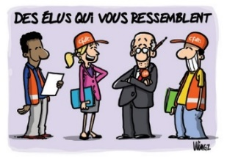
N’hésitez pas à nous solliciter !

La confiance ne s’achète pas, elle se gagne

